食尚订智能电话帮助文档
目录
一、 登录 2
1、 登录 2
2、 线路名称 2
二、 餐位 2
1、 创建订单（占座按钮） 2
2、 订单查看 2
3、 店员切换 2
4、 个人资料 2
5、 模式切换 3
三、 管理 3
1、 管理订单 3
餐饮订单 3
2、 管理客户 3
1） 总客户 3
2） 客户来源 3
四、 来电 3
五、 预订通知单 4
1、 餐段 4
2、 就餐区域 4
3、 有效订单 4
4、 打印设置 4
六、 来电弹窗 4

注：如需使用该智能电话，需在商户后台创建一个店员账号，并且在店员账号的权限当中，勾选智能电话机的权限，方可正常登陆。
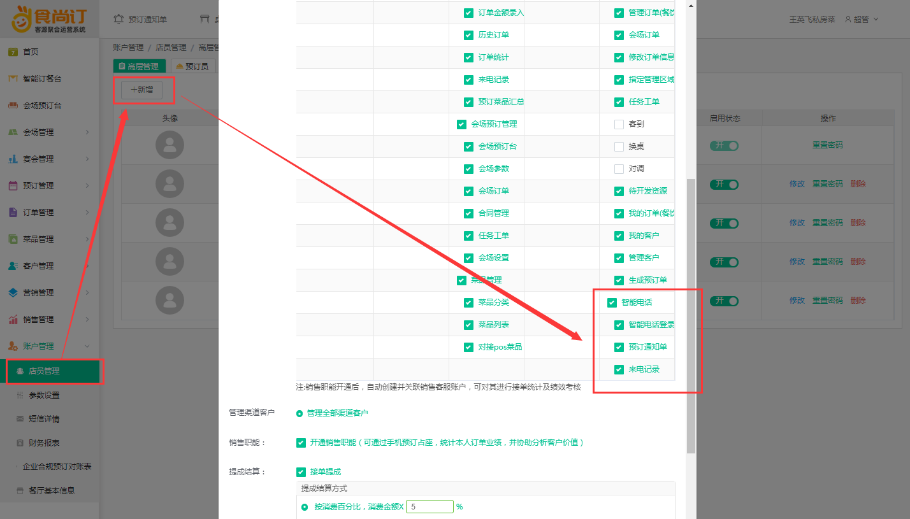
- 登录
- 登录
分为集团账号、店员账号、密码三项。可先在PC端登录超管账号，超管拥有店铺的全部权限，可在店员管理内添加一个专门用来使用智能电话机的账户，然后使用该账户进行智能电话预订的登录。
- 线路名称
首次登录成功后，弹出一个填写线路名称的输入框。输入线路名称（不可删除），后期可通过线路名称来判断是哪个店员沟通的电话。
注：只有预订员才分线路，高层管理拥有全部线路。

- 餐位
该页面为本产品主要页面，集创建订单、查询餐段订单、账号管理、店铺切换等功能。
- 创建订单（占座按钮）
首先选择日期和餐段，来选择客户需要预定的时间段。再点击占座来跳转桌台选择页面。
- 订单查看
点击订单按钮可以跳转到订单页面来查看当前餐段自己可管理桌台订单，可管理桌台在店员管理里设置。点击某一笔订单来查看该订单的详情并进行客到、撤单、调桌和修改等操作。
- 店员切换
餐位页面右上方有店铺名称和向下箭头，在已记录的前提下。点击可进行账号之间的切换。
- 个人资料
餐位页面左上方有该账号的头像，点击头像可跳转个人资料页面。对账户的头像、姓名等信息进行更改。
- 模式切换
智能电话分为日历模式与普通模式。可在日历的右上方点击切换。
注：该页面有两个显示订单总数和订单信息的地方。日历上显示的为当前日期的所有未翻台的预订单。餐段上显示的为当前餐段的所有订单总和。两个地方显示的结果不同，请勿混为一谈。

- 管理
该页面主要功能为当前登录的店员账号管理分配给自己的客户和自己创建的订单提供一个明细的查看、编辑入口。使店员可以更清楚的分析工作。
- 管理订单
- 餐饮订单
可以根据图表来分析当年度创建的并且消费成功的历史订单数量。下方显示为每个月的历史订单详情，可点击跳转详细页面查看历史订单明细日期等数据。
- 管理客户
- 总客户
在当前页面划分为活跃、沉睡、流失、无订单客户，为系统默认分组，可自行添加分组。在点击四个模块任意一个模块跳转到客户页面，根据自己的需要，来选择需要查看管理的员工。
- 客户来源
根据接单的渠道来划分顾客，也可以通过点击来跳转到客户页面。

- 来电
该页面为本产品接听到和未接听的所有电话（拨出电话不在该页面展示）。
右上角的日历可以点击选择某一天来查看当天的来电记录。搜索框可以输出电话号码和姓名来查询。可以通过点击来进行选择是否回拨电话。

- 预订通知单
该页面的主要功能为查看或编辑当前店铺自己可管辖桌台区域的预订单。根据筛选条件来查看自己需要看到的预订单数据，并进行打印。
- 餐段
本产品默认餐段为午餐、晚餐、夜宵，选择某个餐段或者全部餐段来查看预订单信息。
- 就餐区域
可根据当前门店拥有的所有就餐区域进行查看。可以为单个区域也可为全部区域订单。
- 有效订单
订单类型分为有效订单、撤销订单、散客订单，根据需要选择订单类型查看订单。
- 打印设置
可以点击右上方日历图标，来选择要打印预订单的日期，再点击右上角打印机图标，来连接蓝牙打印机，连接后即可进行打印，默认支持58mm和80mm规格的打印。

- 来电弹窗
- 客户打入电话，弹出来电弹窗；
- 如该客户为新客户，在食尚订没有记录则只会显示电话号码；
- 如该客户为食尚订会员，则会在来电弹窗里显示客户的信息：姓名、性
别、喜好、忌口、备注、总订单数量、消费金额、在店内的会员等级等信息；
- 可以根据该信息来判断客户的消费水平，从而给客户带来更好的服务；
- 点击创建订单按钮，跳转桌台选择页面；
- 点击处理完成后，不创建订单，来电弹窗关闭，无法再次调出该弹窗，电话信息会录入来电模块。

